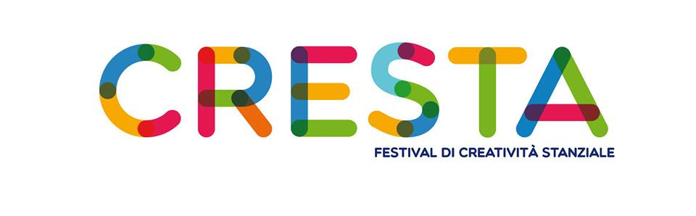

SCHEDA PROGETTO

CRESTA proposta attività giugno – ottobre 2014

Nome del proponente (associazione + referente)

Telefono , mail

Breve descrizione del progetto: (max. 20 righe)

Responsabile organizzativo :

Luoghi dell’iniziativa (vedi schema):

Periodo di svolgimento:

Programma dettagliato (luoghi, date, artisti partecipanti):

Budget di Previsione
USCITE

VOCI DI SPESA | IMPORTO
compensi artisti
compenso coordinamento soggetto organizzatore
altre spese
TOTALE

ENTRATE

Segnalare eventuali entrate a sostegno del progetto indicando tipologia e importo.

ALLEGATI richiesti curriculum con sintesi delle esperienze organizzative

inviare a cresta@comune.genova.it entro le ore 0.00 del 25 maggio 2014 indicando nell’oggetto mail: “proposta organizzatori CRESTA 2014”

infotel
010 5573 968 - 975 - 979
cresta@comune.genova.it

